**프로야구 경기 운영 시스템**

산업시스템공학과

2017112524

오희경

1. **주제 변경**

주제가 “잠실야구장 경기 운영 시스템” 에서 “야구장 경기 운영 시스템”으로 변경되었습니다. 야구장을 하나로 특정하는 것이 아닌, “어떤 프로야구장”으로 선정하는 것이 시스템을 더 잘 설명할 수 있다고 생각했습니다.

1. **E-R 다이어그램**

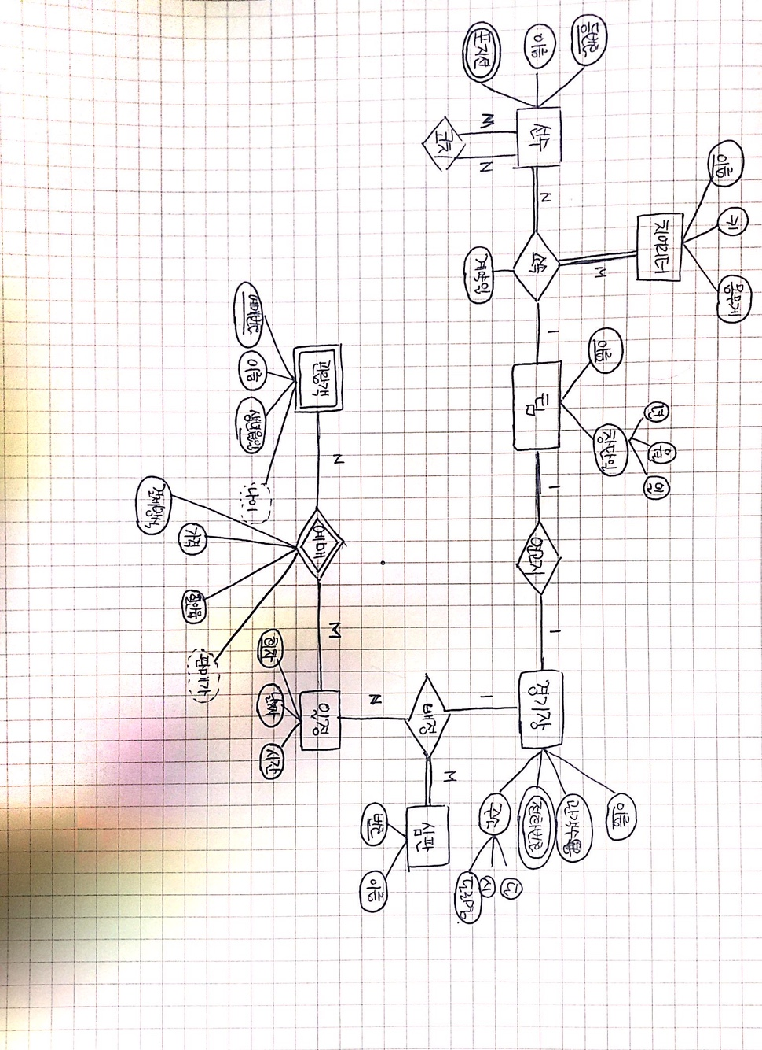

*왼쪽 상단 흰 부분은 ER다이어그램 수정을 위해 흰 도형으로 가린 것입니다.

1. **관계형 데이터베이스 스키마 / 인스턴스**

**[선수]**

|  |  |  |
| --- | --- | --- |
| **등번호(id)(PK)** | **이름(name)** | **포지션(position)** |
| 52 | 김재호 | 유격수 |
| 53 | 최주환 | 2루수 |
| 53 | 최주환 | 3루수 |
| 37 | 박건우 | 우익수 |

**[팀]**

|  |  |
| --- | --- |
| **이름(name)(PK)** | **창단일(birth)** |
| 두산 베어스 | 1982년 1월 30일 |
| NC 다이노스 | 2011년 2월 8일 |

**[경기장]**

|  |  |  |  |
| --- | --- | --- | --- |
| **이름(name)(PK)** | **관객수용(accept)** | **전화번호(tel)** | **주소(address)** |
| 잠실 야구장 | 25553 | 02-1111-1111 | 서울시 송파구 |
| 잠실 야구장 | 25553 | 02-1111-1112 | 서울시 송파구 |
| 고척 야구장 | 16813 | 02-1234-1234 | 서울시 구로구 |

**[심판]**

|  |  |
| --- | --- |
| **번호(id)(PK)** | **이름(name)** |
| 1 | 김심판 |
| 2 | 오심판 |

**[일정]**

|  |  |  |
| --- | --- | --- |
| **회차(id)(PK)** | **날짜(day)** | **시간(time)** |
| 1 | 2020년 11월 26일 | 18:00 |
| 2 | 2020년 11월 26일 | 14:00 |

**[관람객]**

|  |  |  |  |
| --- | --- | --- | --- |
| **예매번호(id)(PK)** | **이름(name)** | **생년월일(birth)** | **나이(age)** |
| 202001 | 오희경 | 1998년 1월 8일 | 23 |
| 202002 | 나예매 | 1973년 8월 20일 | 48 |

**[소속]**

|  |  |  |
| --- | --- | --- |
| **선수 등번호**  **(player_id)(FK)** | **팀 이름**  **(team_name)(FK)** | **계약일(contact_day)** |
| 53 | 두산 베어스 | 2020년 1월 1일 |
| 27 | NC 다이노스 | 2020년 1월 2일 |

**[연고지]**

|  |  |
| --- | --- |
| **팀 이름(team_name)(FK)** | **경기장 이름(sta_name)(FK)** |
| 두산 베어스 | 잠실 야구장 |

**[예매]**

|  |  |  |  |  |  |
| --- | --- | --- | --- | --- | --- |
| **관람객**  **예매번호(fan_id)(FK)** | **경기 회차(play_id)(FK)** | **결제방식**  **(pay)** | **가격**  **(price)** | **할인율**  **(discount)** | **판매가**  **(sale)** |
| 1 | 1 | 카드 | 10000 | 0 | 10000 |
| 2 | 1 | 현금 | 10000 | 10 | 9000 |

**[배정]**

|  |  |  |
| --- | --- | --- |
| **경기장 이름**  **(sta_name)(FK)** | **심판 이름**  **(judge_name)(FK)** | **경기 회차**  **(play_id)(FK)** |
| 잠실 야구장 | 김심판 | 1 |

1. **관계형 데이터베이스 스키마 제약조건**
2. 한 명의 선수는 반드시 한 팀에 소속되어야 한다.
3. 한 명의 심판은 반드시 하나 이상의 일정에 배정된다.
4. 연고지를 2개 이상 가진 팀은 존재하지 않는다.
5. 팀 이름은 모두 다르다.
6. 경기장 이름은 모두 다르다.
7. 선수에 따라 여러 포지션을 가질 수 있다.
8. 모든 야구선수들의 등번호는 다르다.
9. 경기장의 전화번호는 여러 개이다.
10. 경기 일정이 없으면 관람객 또한 없다.
11. 예매 티켓의 판매가는 할인율에 따라 달라진다.
12. 할인율은 관람객 예매번호에 따라 정해진다.
13. 경기 일정에는 회차 번호가 있다.
14. 한 경기장에는 경기 일정과 심판이 배정된다.